ПОСТ-РЕЛИЗ
ВАЖНЕЙШИМ СОБЫТИЕМ ЛЮБОЙ ОТРАСЛИ ЯВЛЯЕТСЯ ВЫСТАВКА И НАША ОТРАСЛЬ НЕ ИСКЛЮЧЕНИЕ!
«РОССИЙСКИЙ КАНЦЕЛЯРСКИЙ ФОРУМ - 2021»

С 20 по 22 апреля 2021 года в Крокус Экспо с ошеломляющим успехом состоялось долгожданное отраслевое конгрессно-выставочное мероприятие весны «РОССИЙСКИЙ КАНЦЕЛЯРСКИЙ ФОРУМ» & KIDS RUSSIA. Событие, которое объединило всех в едином порыве и привнесло новые нотки в формат, казалось бы, уже знакомого многим мероприятия!
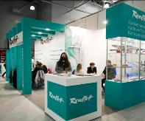
Общая площадь выставочной экспозиции составила
более 8500 кв. м.

Непосредственно в выставке приняли участие 174 экспонента: это профессионалы индустрии школьных и офисных товаров, материалов для художников, сувенирно-подарочной и новогодней продукции, расходных материалов для офисной техники, продукции для хобби и творчества, материалов для обучения и оборудования для дошкольных и учебных заведений, игрушек, элементов питания.
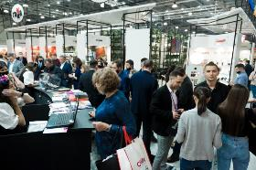
Выставка стала настоящим праздником для посетителей и экспонентов, долгожданной площадкой для офлайн общения, встреч давних друзей и партнёров по бизнесу, обмена опытом преодоления трудностей пандемии и, конечно же, для проведения переговоров и заключения новых контрактов.
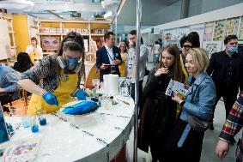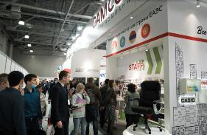
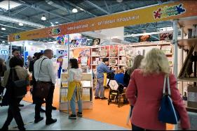

Несмотря на нестабильную ситуацию с пандемией, на выставке присутствовало более 6400 уникальных посетителей, что является неоспоримым доказательством важности и значимости данного события.
Стратегический альянс выставок РОССИЙСКИЙ КАНЦЕЛЯРСКИЙ ФОРУМ & KIDS RUSSIA обеспечил максимальный эффект и высокий интерес посетителей к проводимому мероприятию.
Тысячи профессионалов отрасли смогли познакомиться с новинками товарного ассортимента, провести многочисленные переговоры и найти новых поставщиков и обсудить с ними дальнейшее стратегическое взаимодействие.
Экспоненты особенно отмечали беспрерывную работу на протяжении всей выставки, встречи сменяли одна другую и этот круг казался непрерывным.

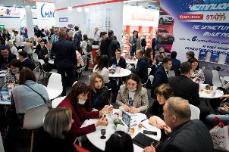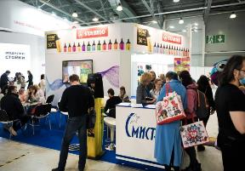
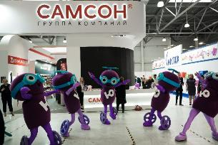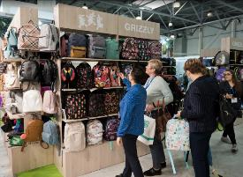
Еще в процессе выставки, мы получили море положительных отзывов, как от посетителей, так и от экспонентов. Многие экспоненты выразили своё желание принять участие в очередной выставке, которая пройдет в Крокус Экспо в 2022 году.
Спасибо всем за теплые отзывы о прошедшей выставке!

За день до выставки, 19 апреля 2021 года в отеле Аквариум состоялась масштабная конференция «Канцелярский инсайт»
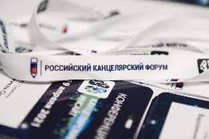
Более 300 посетителей, 15 спикеров, актуальные темы и отраслевые тенденции!
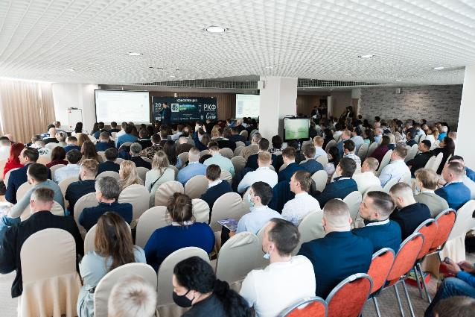
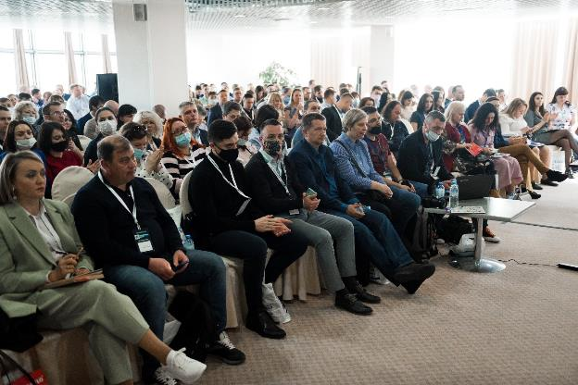
Цель проведения конференции:
- собрать на одной площадке представителей отрасли товаров для офиса, школы и творчества, производителей и поставщиков федерального и регионального значения, компании, занятые в сфере корпоративного обслуживания, а также розничного направления;
- получить инсайт – изучить реальные кейсы опытных коллег;
- узнать прогнозы развития отрасли и аналитику текущего состояния рынка;
- проанализировать и спрогнозировать тенденции всех отраслей торговли;
- определить способы выхода из постпандемического периода
Отдельное внимание было сконцентрировано на вопросах, которые волнуют каждый сегмент нашей отрасли:
- Розничная торговля
- Корпоративная торговля
- Оптовая торговля, дистрибуция
- Производство
«Канцелярский инсайт» — это открытый и качественный контент, без информационного мусора. Все спикеры – не тренеры, а реальные бизнесмены, практики с огромным опытом.
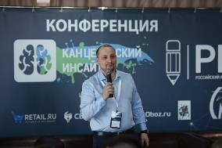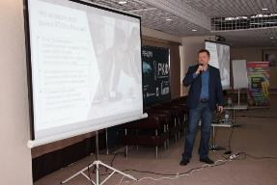
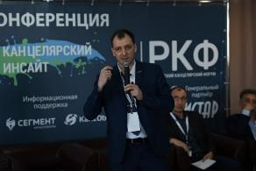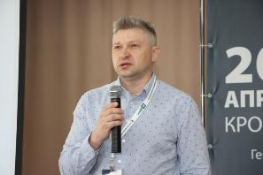
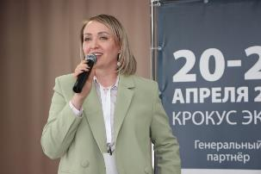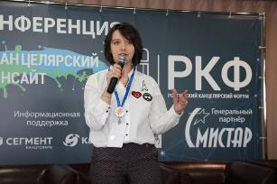
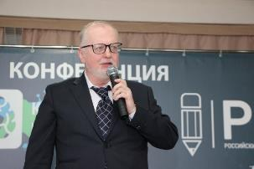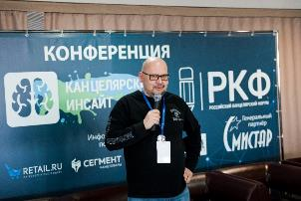
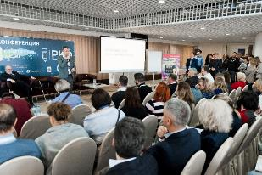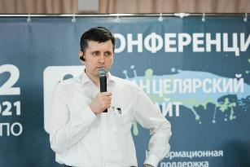
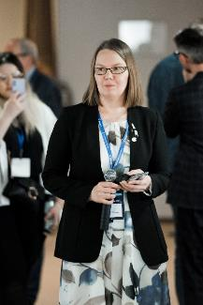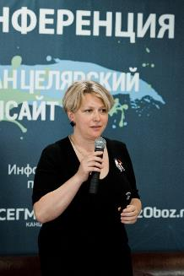
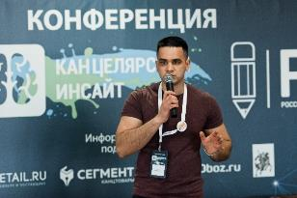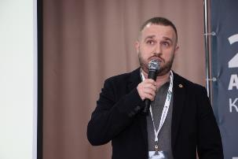
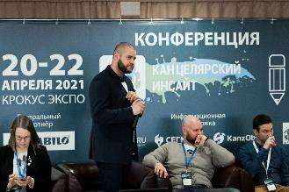
Конференция прошла в формате обсуждения: модератор давал ответ на поставленный вопрос на примере собственной деятельности. После выступления модератора, эксперты президиума озвучивали свое мнение по поставленному вопросу. Любой посетитель имел возможность задать интересующий его вопрос спикеру и получить на него развёрнутый ответ.
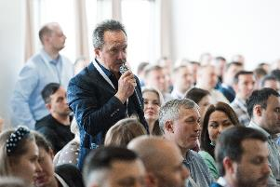
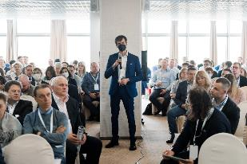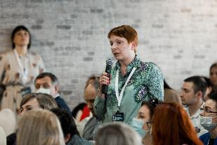
Все посетители конференции получили подарки от генерального партнера конференции ГК «Смистар»

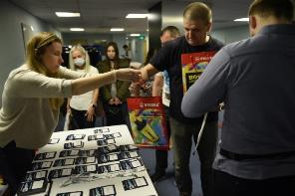
А также титульного спонсора, фирмы Гамма.

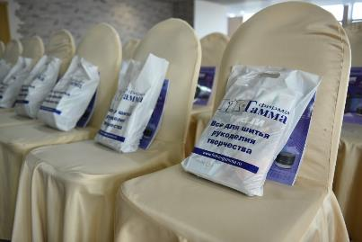

Конференция закончилась приятным фуршетом, где участники продолжили общение в неформальной обстановке и отведали наивкуснейший торт в честь 50 –ти летия легендарного STABILO BOSS.
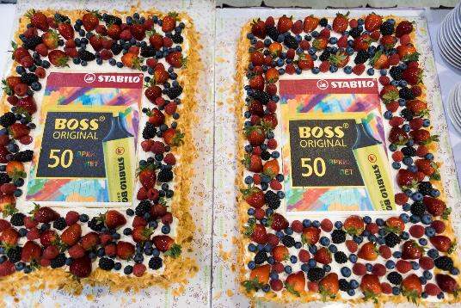
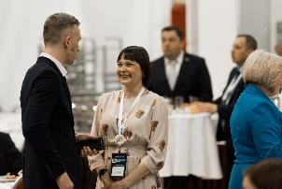
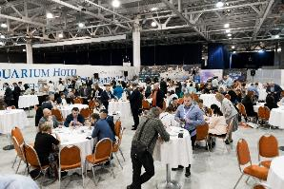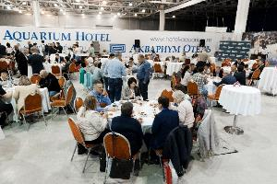
Благодарим всех посетителей конференции, в частности всех спикеров за их профессионализм и интересные кейсы.

Также, мы благодарим генерального партнера выставки:
и говорим СПАСИБО всем, кто был с нами в эти дни,
И

до встречи на выставке российский канцелярский форум в 2022 году и уже совсем скоро мы объявим новые даты.
МЕНЯЕМ ОТРАСЛЬ В ЛУЧШУЮ СТОРОНУ ВМЕСТЕ!

